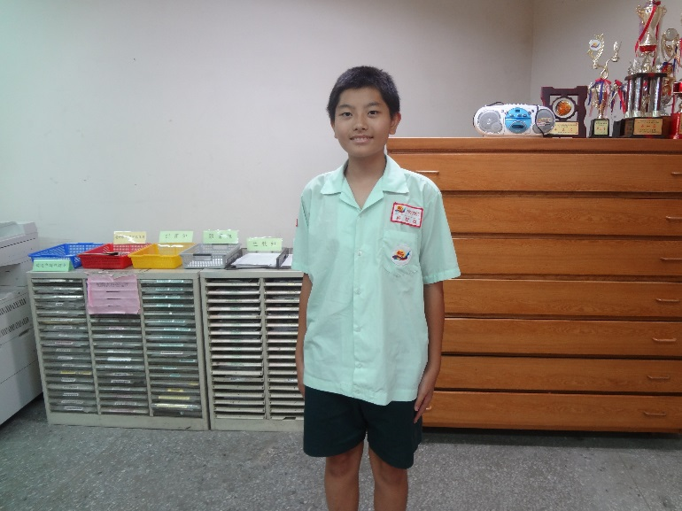

班牌在右肩線下方約三指寬
名牌在左胸口袋上方

